การดำเนินการเพื่อจัดการความเสี่ยงในการทุจริต ประจำปี พ.ศ.๒๕๖๕
องค์การบริหารส่วนตำบลเขาแก้ว อำเภอลานสกา จังหวัดนครศรีธรรมราช

ลำดับที่ | พฤติกรรมความเสี่ยงการทุจริต | การดำเนินการ/มาตรการ/แนวทาง
๑  ๒  ๓ | การจัดซื้อจัดจ้าง  การบริหารงานบุคคล  การนำทรัพย์สินของราชการมาใช้ | ๑.กำชับให้เจ้าหน้าที่ และผู้เกี่ยวข้องปฎิบัติงานตามระเบียบ กฎหมายด้วยความเป็นธรรม และซื่อสัตย์สุจริต  ๒.ผู้บังคับบัญชาทุกลำดับชั้น ต้องกำกับดูแล และตรวจสอบการดำเนินงานของเจ้าหน้าที่ อย่างละเอียดรอบคอบ ก่อนนำเสนอผู้มีอำนาจพิจารณาลงนาม  ๓.ประชาสัมพันธ์หลักเกณฑ์/เอกสารที่เกี่ยวข้องในการจัดซื้อจัดจ้างให้ประชาชนทราบโดยเปิดเผย  ๔.ประชาสัมพันธ์ช่องทางการร้องเรียนด้านการทุจริตให้ผู้รับบริการรับทราบ เพื่อเป็นช่องทางในการแจ้ง  ๑.ประกาศรับสมัคร และดำเนินการคัดเลือกโดยเปิดเผย  ๒.จัดตั้งคณะกรรมการตรวจสอบความเกี่ยวข้องระหว่างผู้สมัครกับบุคคลภายในของหน่วยงานหรือผู้รับสมัครสอบ  .  ๑.จัดทำทะเบียนควบคุมการใช้งานและการเบิกจ่ายอย่างเคร่งครัด  ๒.แต่งตั้งคณะกรรมการตรวจสอบพัสดุ เพื่อดำเนินการตรวจสอบการยืมใช้ คืนพัสดุ

สั่ง ณ วันที่ ๓๑ มีนาคม ๒๕๖๕

ลงชื่อ 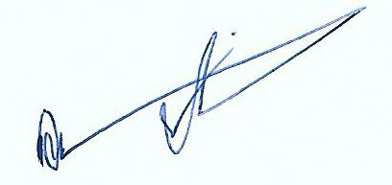
(นายดุสิต วิชัยพล)
นายกองค์การบริหารส่วนตำบลเขาแก้ว

